Wie arbeite ich mit einem Bestimmungsbuch?

- Bestimmungsbücher helfen dir bei der Bestimmung der Pflanzenarten. Oft werden Fotos oder Zeichnungen der Pflanze verwendet, manchmal auch die Blütenfarbe. Doch das Vergleichen mit einem Foto oder einer Zeichnung kann zu fehlerhaften Bestimmungen führen.
Daher arbeiten genaue Bücher mit einem Bestimmungsschlüssel.

- Um einen Bestimmungsschlüssel verwenden zu können, musst du über den Aufbau der Pflanze Bescheid wissen, zB was Kronblätter oder Kelchblätter sind.

- In einem Bestimmungsbuch sind viele verschiedene Merkmale der Pflanzen aufgeführt. Sie führen dich wie auf einem Weg von Weggabelung zu Weggabelung.
Du findest viele Fragen, die meist mit Zeichnungen oder Fotos erklärt sind. Dabei musst du dich für ein Merkmal der Pflanze, die du bestimmen willst, entscheiden.
Ganz vereinfacht kannst du dir das so vorstellen:
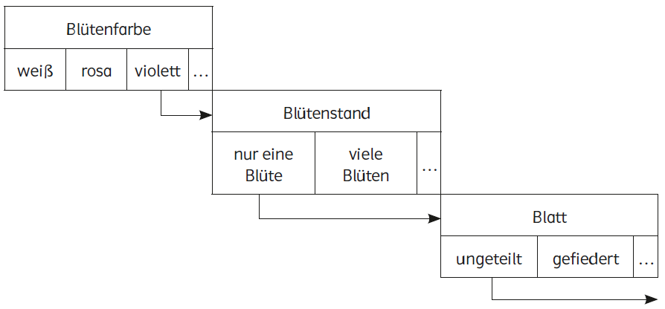
Dieses Verfahren wird so lange fortgesetzt, bis die von dir gesuchte Pflanzenart bestimmt ist.

- Dieses Verfahren wird so lange fortgesetzt, bis die von dir gesuchte Pflanzenart bestimmt ist.
Probiere die Bestimmung einer Pflanzenart selbst mit einem Bestimmungsbuch aus. Beachte dabei, dass jedes Buch nach einem etwas anderen System arbeitet.

